Исполнительный комитет Кукморского муниципального района Республики Татарстан |  | 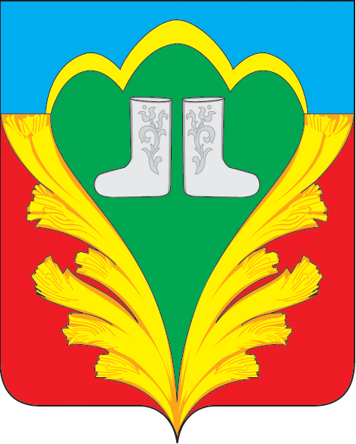 | Татарстан Республикасы  Кукмара муниципаль районы  башкарма комитеты
УПРАВЛЕНИЕ ОБРАЗОВАНИЯ |  |  | МӘГАРИФ ИДАРӘСЕ
Приказ  «19» ноября 2021г. |  |  |  | Боерык  № 828
 | Кукмор
О проведении итогового сочинения (изложения) в 1 декабря 2021 года

На основании приказа Министерства образования и науки Республики Татарстан от 19.11.2021 года № под-1504/21 «О проведении итогового сочинения (изложения) в 1 декабря 2021 года»,
приказываю:
1. Провести итоговое сочинение (изложение) в общеобразовательных организациях Кукморского муниципального района, реализующих общеобразовательные программы среднего общего образования, для обучающихся 11 (12) классов 1 декабря 2021 года с соблюдением мер по профилактике распространения новой коронавирусной инфекции (COVID-19).
2. Назначить ответственными за организацию и проведение итогового сочинения (изложения):
- Бакланову М.Г., заместителя начальника Управления образования Исполкома Кукморского муниципального района РТ;
- Гавриленко Э.И., методиста Управления образования Исполкома Кукморского муниципального района РТ, муниципального координатора ЕГЭ;
- Валиханову Р.Р., методиста Управления образования Исполкома Кукморского муниципального района РТ.
3. Руководителям ОО:
3.1. создать условия и организовать проведение итогового сочинения (изложения) в соответствии с инструкцией и правилами, утвержденными приказом Министерства образования и науки Республики Татарстан от 10.11.2021 № под-1432/21 «Об утверждении инструкций по организации и проведению итогового сочинения (изложения) в 2021/2022 учебном году»;
3.2. обеспечить 100%-ное участие учащихся 11(12) классов в итоговом сочинении (изложении);
3.3. организовать своевременную доставку работ и копий работ участников итогового сочинения (изложения) в МУ «Управление образования Исполнительного комитета Кукморского муниципального района» в течение двух часов после окончания основного времени написания итогового сочинения (изложения);
3.4 обеспечить 100%-ную явку учителей русского языка и литературы, работающих в 11 (12) классах в 2021/2022 учебном году, в МУ «Управление образования Исполнительного комитета Кукморского муниципального района» (г. Кукмор, ул. Рабочий переулок, 7) на проверку и оценивание итогового сочинения (изложения) 2 декабря 2021 года в 8.30 часов.
4. Ответственным за организацию и проведение итогового сочинения (изложения):
- организовать проверку и оценивание итогового сочинения (изложения) на базе МУ «Управления образования Исполнительного комитета Кукморского муниципального района»;
- передачу проверенных оригиналов бланков итогового сочинения (изложения) в ГБУ «РЦМКО» не позднее чем через пять календарных дней с даты проведения итогового сочинения (изложения);
- обеспечить ознакомление участников итогового сочинения (изложения) с полученными результатами не позднее двух рабочих дней после размещения ГБУ «РЦМКО» сведений о результатах итогового сочинения (изложения).
5. Утвердить смету расходов на организацию и проведение итогового сочинения (изложения);
6. Контроль за исполнением настоящего приказа оставляю за собой.
